ВОРОТА ОТКАТНЫЕ ТЕПЛОИЗОЛИРУЮЩИЕ
ДЛЯ НИЗКОТЕМПЕРАТУРНЫХ КАМЕР
ТВРО-120
– размеры ворот (рисунок 1,2)
Ширина светового проема при открытых воротах, мм | В | 1200 – 3000*
 | В** | 1200–2000
Высота светового проема при открытых воротах, мм | F | 2100 – 3000*
 | F** | 4500
* – размеры, необходимые для обслуживания узлов изделия;
** – дополнительная опция изготовления в указанном диапазоне.

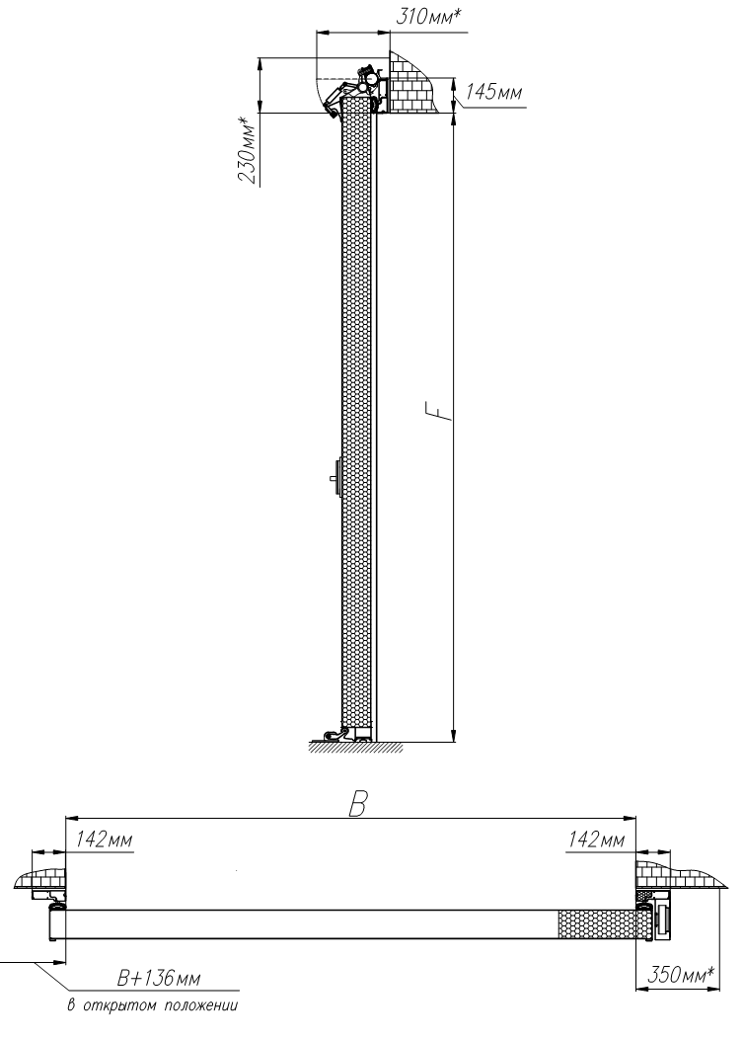
Рисунок 1 – Ворота в сечении

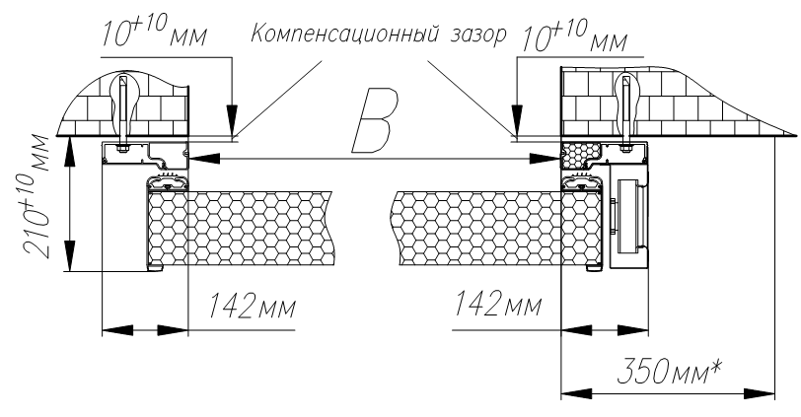
Рисунок 2 – Схема установки ворот в проем
В качестве полотна применяется сэндвич панель с пенополиуретаном облицованная нержавеющим профилированным листом толщиной 0,55 мм. Металлические листы защищены заводской полиэтиленовой пленкой удаляемой после монтажа.
Главная особенность откатных и распашных ворот - это оптимизированная конструкция механизма подъёма и опускания полотна, обеспечивающая минимальное проскальзывание уплотнителей по плоскости примыкания и применение пневматических (газовых) пружин для компенсации веса полотна при управлении. Эта конструкция минимизирует износ и повреждения уплотнителей, оптимизирует усилие на рукоятке замка ворот при управлении.
Вся фурнитура ворот собственной разработки и производства. Изготовлена из антикоррозионных материалов В соответствии с европейскими требованиями безопасности, замки снабжены устройством для открывания, позволяющим открывать дверь изнутри при случайном запирании персонала внутри камеры.
Ворота укомплектованы системой воздушного обогрева периметра уплотнителя, замка и зоны порога. Все ворота выполнены без порога. Данные конструктивные решения значительно упрощают монтаж ворот, а так же их дальнейшую эксплуатацию.
Ворота изготавливаются из анодированного алюминиевого профиля разработанного компанией «КИТ» и произведенного на ведущих заводах Европы. В качестве резинового уплотнителя применяется эластичный резиновый профиль из материала ЕПДМ так же разработанного специалистами компании «КИТ». Уплотнитель обеспечивает высокую герметизацию проема ворот, а система обдува исключает примерзание и появление наледи.
Механизм подъема и открытия ворот.
При повороте ручки полотно ворот. Одновременно поднимается от пола на 20 мм и отходит от короба на 10 мм. При таком открытии отсутствует проскальзывание уплотнителя по поверхности пола и короба ворот. Что значительно увеличивает срок службы уплотнителя.
Ворота выполняются с левой и правой стороной открывания
Главная особенность откатных и распашных ворот - это оптимизированная конструкция механизма подъёма и опускания полотна, обеспечивающая минимальное проскальзывание уплотнителей по плоскости примыкания и применение пневматических (газовых) пружин для компенсации веса полотна при управлении. Эта конструкция минимизирует износ и повреждения уплотнителей, оптимизирует усилие на рукоятке замка ворот при управлении.
1 Полотно ворот. Сэндвич панель толщиной 120 мм с утеплителем из пенополиуретана. Облицована нержавеющей сталью толщиной 0,55 мм.
2 Замок. Собственного производства. В замке отсутствуют мостики холода, дополнительно замок продувается воздухом по специальному каналу. В соответствии с требования ми безопасности с внутренней стороны ворот устанавливается рукоятка открывающая камеру со внутренней стороны даже при закрытом замке.
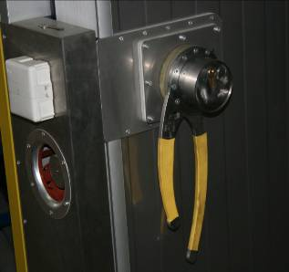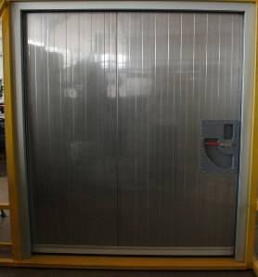
3 Направляющая и транспортная каретка. Транспортная каретка имеет кронштейны поз. 3 и газовые пружины. Механизм транспортной каретки обеспечивает подъем полотна, при котором уплотнитель не трется о короб и пол в зоне порога. Транспортная каретка связана с замком жесткой тягой внутри полотна. Плавное перемещение полотна ворот обеспечивается применением газовых пружин.
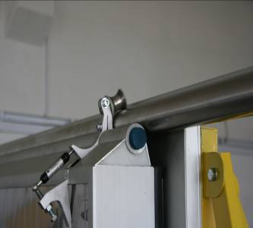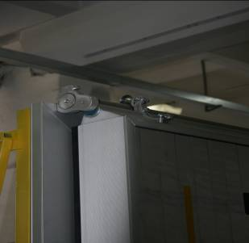
При повороте ручки полотно ворот. Одновременно поднимается от пола на 20 мм и отходит от короба на 10 мм.
4 – 5 Фиксирующие устройства. Дополнительные точки фиксации ворот . Обеспечивают плотное прилегание полотна ворот к коробу.
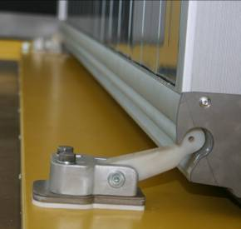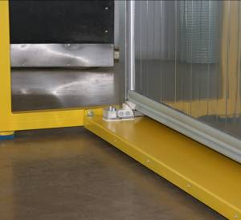
6 Блок вентилятора и подогрева воздуха. Направляет воздух в специальные каналы по периметру короба. В блоке установлен низковольтный тен.
Алюминиевый профиль имеет специальные воздушные каналы и пазы по которым подогретый воздух от блока вентилятора проходит по всему периметру и прогревает зону примыкания уплотнителя к коробу, а так же продувает зону прохода.
зоны подачи подогретого воздуха. обозначены воздушные каналы в коробе и полотне ворот.
Расположение воздушных каналов.
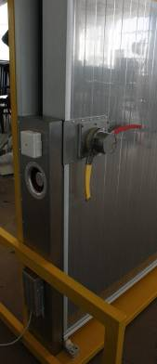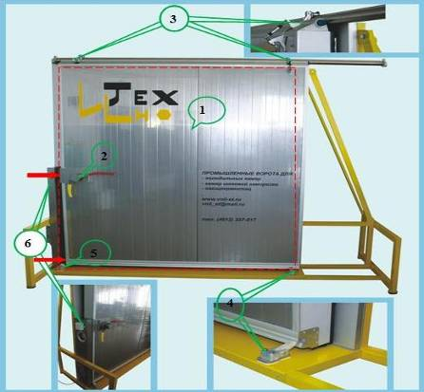

По мимо стандартного размерного ряда, ворота могут быть изготовлены по индивидуальному размеру с учетом всех пожеланий заказчика.
Схема монтажа ворот
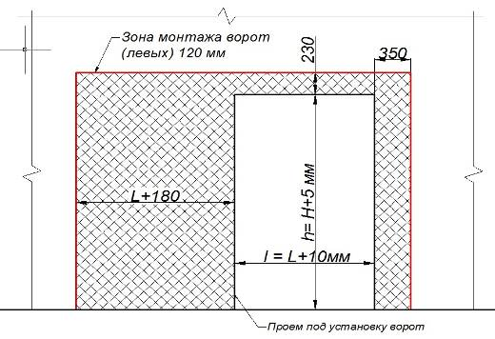
Н – размер в свету готовых ворот по высоте;
h – высота проема;
L – размер в свету готовых ворот по ширине;
l – ширина проема
Откатные двери/ворота " ТВРО 120"
толщиной 120мм для низкотемпературных камер и холодильных складов
Световой проем, мм
Ширина, мм | Высота, мм
от 900 до 1400 | 2100 / 2300 /4500
1600 | 2300 / 2500 / 4500
от 1800 до 2000 | 2300 / 2500 /2600
2500 | 2300 / 2600/ 3000
3000 | 2600 / 3000
Распашные двери/ворота " ТВРР 120"
толщиной 120мм для низкотемпературных камер и холодильных складов
От 900 до 1400 | 2000 / 2300 / 2600
Распашные двери/ворота " ТВРР 50"
толщиной 120мм для среднетемпературных камер и холодильных складов
От 900 до 1400 | От 2000 до 2600

Основные преимущества наших ворот
- исключено появление конденсата и наледи
- не требуется прокладка кабеля подогрева пола (периметр ворот и пол обдувается теплым воздухом ). Проем ворот без порога, что существенно улучшает перемещение в рабочей зоне.
- снижает потребление электроэнергии как минимум в 2 раза
- во много раз повышает надежность и ремонтопригодность системы.
- все электрические цепи выполнены в диапазоне напряжения питания 24 В, что является немаловажным фактором электробезопасности
- наличие устройства аварийного открывания с внутренней стороны
- отсутствие мостиков холода в полотне ворот.
- устанавливаются как снаружи так и внутри помещений

технические характеристики ворот
Количества циклов открывания/закрывания | – | не менее 20000
Коэффициент теплопередачи, U_{c} | Вт/М²*К | 0,19
Сопротивление ветровой нагрузки | (ГОСТ 31174-2003)  Па | Класс Б  700
Воздухонепроницаемость | (ГОСТ 21173-2003) | Класс 2
Усилие ручного аварийного открывания | Н | 50
Звукоизоляция, R_{w} | (ГОСТ 31174-2003)  дБ | Класс Б  35
Климатическое использование:  – категория размещения;  – диапазон рабочих температур;  – относительная влажность среды; | В районах, как с умеренно-холодным, так и тропическим морским климатом, для эксплуатации, как на открытом воздухе, так и в помещении***  °C  % | ОМ  1  -30 – +55  98
Группа воспламеняемости | (ГОСТ 30402-96) | Группа В2
Группа горючести | (ГОСТ 30244-94) | Группа Г2
Коррозионная стойкость | (нержавеющая сталь) | отличная

